ĐẢNG CỘNG SẢN VIỆT NAM
----------

BÀI DỰ THI

BÁO CHÍ VIẾT VỀ “DÂN VẬN KHÉO” TRONG TRIỂN KHAI THỰC HIỆN NGHỊ QUYẾT ĐẠI HỘI ĐẢNG BỘ CÁC CẤP, NHIỆM KỲ 2025 - 2030

Chủ đề

DÂN VẬN KHÉO - CHÌA KHÓA NÂNG CAO CHẤT LƯỢNG CHĂM SÓC SỨC KHỎE NHÂN DÂN TẠI TRẠM Y TẾ XÃ SÀ PHÌN TRONG TRIỂN KHAI THỰC HIỆN NGHỊ QUYẾT ĐẠI HỘI ĐẢNG BỘ CÁC CẤP NHIỆM KỲ 2025 - 2030

Thể loại: Báo in

Sà Phìn, tháng 6 năm 2026

DÂN VẬN KHÉO - CHÌA KHÓA NÂNG CAO CHẤT LƯỢNG CHĂM SÓC SỨC KHỎE NHÂN DÂN TẠI TRẠM Y TẾ XÃ SÀ PHÌN TRONG TRIỂN KHAI THỰC HIỆN NGHỊ QUYẾT ĐẠI HỘI ĐẢNG BỘ CÁC CẤP NHIỆM KỲ 2025 - 2030

MỞ BÀI
Nghị quyết Đại hội Đảng bộ các cấp nhiệm kỳ 2025 - 2030 đã xác định rõ mục tiêu phát triển kinh tế - xã hội gắn với nâng cao chất lượng cuộc sống của nhân dân, trong đó công tác bảo vệ, chăm sóc và nâng cao sức khỏe nhân dân là một trong những nhiệm vụ quan trọng. Đối với xã Sà Phìn, địa bàn vùng cao với đông đồng bào dân tộc thiểu số sinh sống, điều kiện đi lại còn khó khăn, trình độ dân trí không đồng đều, việc đưa các chủ trương của Đảng, chính sách của Nhà nước về y tế vào cuộc sống không chỉ đòi hỏi sự nỗ lực về chuyên môn mà còn cần những giải pháp dân vận phù hợp, hiệu quả.
Thấm nhuần lời dạy của Chủ tịch Hồ Chí Minh: “Dân vận khéo thì việc gì cũng thành công”, những năm qua, tập thể cán bộ, viên chức Trạm Y tế xã Sà Phìn luôn xác định công tác dân vận là nhiệm vụ thường xuyên, gắn chặt với mọi hoạt động chuyên môn. Bằng nhiều cách làm sáng tạo, thiết thực và gần gũi với nhân dân, Trạm Y tế đã từng bước tạo được sự đồng thuận, nâng cao nhận thức của người dân trong chăm sóc sức khỏe, góp phần thực hiện thắng lợi các mục tiêu mà Nghị quyết Đại hội Đảng bộ các cấp nhiệm kỳ 2025 - 2030 đề ra.
Lấy người dân làm trung tâm trong mọi hoạt động
Xã Sà Phìn có địa bàn rộng với tổng số thôn là 45 thôn, bản, dân cư sinh sống phân tán, phần lớn là đồng bào dân tộc thiểu số. Trước đây, nhiều người dân vẫn còn giữ thói quen tự chữa bệnh tại nhà, sinh con tại nhà hoặc chưa thực sự quan tâm đến việc khám sức khỏe định kỳ. Đây là những khó khăn không nhỏ trong công tác chăm sóc sức khỏe ban đầu và thực hiện các chương trình y tế quốc gia.
Trước thực tế đó, Trạm Y tế xã Sà Phìn xác định muốn hoàn thành tốt nhiệm vụ chuyên môn thì trước hết phải làm tốt công tác tuyên truyền, vận động để người dân hiểu, tin và chủ động tham gia. Mỗi cán bộ y tế không chỉ là người thầy thuốc mà còn là người làm công tác dân vận. Trong quá trình khám, chữa bệnh, cán bộ y tế luôn tận tình giải thích tình trạng bệnh, hướng dẫn cách chăm sóc sức khỏe, chế độ dinh dưỡng và các biện pháp phòng bệnh phù hợp với từng đối tượng.
Bên cạnh đó, Trạm Y tế luôn thực hiện tốt phương châm “gần dân, trọng dân, hiểu dân, học dân và có trách nhiệm với dân”; xây dựng tác phong làm việc thân thiện, tận tụy, tạo niềm tin cho nhân dân khi đến khám và điều trị tại cơ sở y tế.

Đẩy mạnh tuyên truyền, vận động bằng nhiều hình thức phù hợp
Một trong những điểm nổi bật trong thực hiện mô hình “Dân vận khéo” tại Trạm Y tế xã Sà Phìn là việc đổi mới hình thức tuyên truyền theo hướng dễ hiểu, dễ nhớ và phù hợp với phong tục tập quán của người dân địa phương.
Cán bộ trạm phối hợp với chính quyền xã, các tổ chức đoàn thể, trưởng thôn, người có uy tín trong cộng đồng và đội ngũ y tế thôn bản tổ chức tuyên truyền tại các buổi họp thôn, sinh hoạt chi bộ, sinh hoạt hội phụ nữ, đoàn thanh niên. Nội dung tuyên truyền tập trung vào các vấn đề thiết thực như phòng chống dịch bệnh, vệ sinh môi trường, chăm sóc sức khỏe bà mẹ và trẻ em, dinh dưỡng hợp lý, phòng chống suy dinh dưỡng trẻ em, lợi ích của bảo hiểm y tế và tiêm chủng mở rộng, phòng chống ngộ độc ATTP các loại nấm độc, quả rừng.
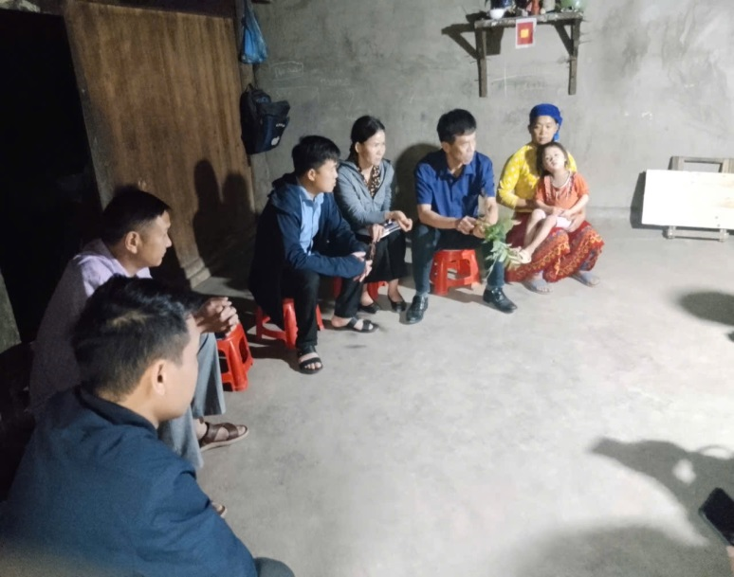 | 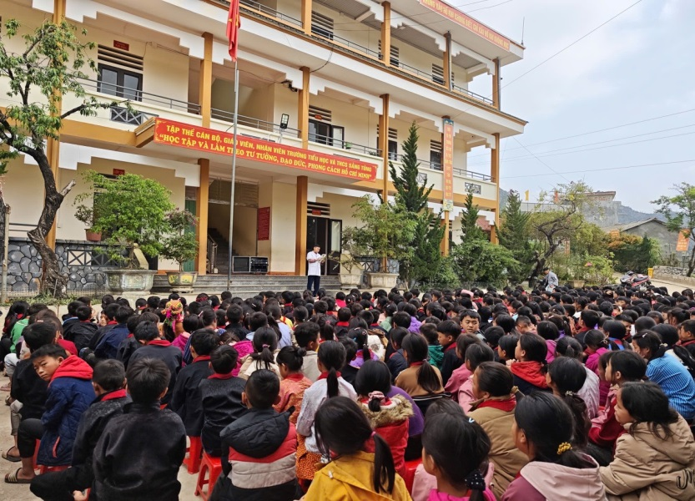
Đối với những hộ dân ở xa trung tâm xã hoặc những gia đình có hoàn cảnh đặc biệt, cán bộ y tế chủ động đến tận nhà để tuyên truyền, tư vấn sức khỏe. Qua đó giúp người dân hiểu rõ hơn về lợi ích của việc khám chữa bệnh tại cơ sở y tế, hạn chế tình trạng tự điều trị hoặc sử dụng các phương pháp chữa bệnh thiếu cơ sở khoa học.

Dân vận khéo trong thực hiện các chương trình y tế quốc gia
Việc triển khai các chương trình mục tiêu quốc gia về y tế tại địa phương luôn được Trạm Y tế xã Sà Phìn gắn với công tác dân vận. Trong công tác tiêm chủng mở rộng, cán bộ y tế thường xuyên rà soát danh sách trẻ em trong độ tuổi, phối hợp với y tế thôn bản thông báo lịch tiêm và trực tiếp vận động các gia đình đưa trẻ đi tiêm chủng đầy đủ, đúng lịch.
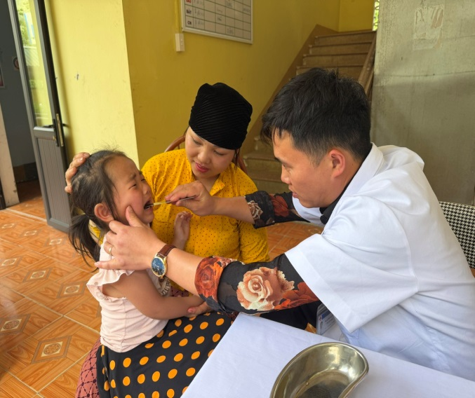 | 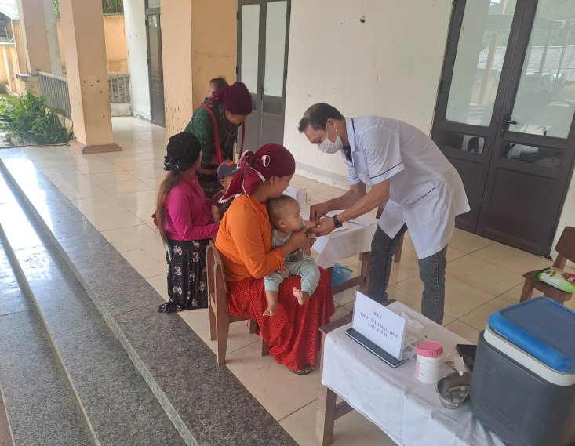
Đối với chương trình chăm sóc sức khỏe bà mẹ và trẻ em, cán bộ trạm thường xuyên theo dõi thai kỳ, hướng dẫn phụ nữ mang thai khám thai định kỳ, sinh con tại cơ sở y tế và chăm sóc trẻ sơ sinh đúng cách. Những trường hợp có nguy cơ cao đều được tư vấn và chuyển tuyến kịp thời.
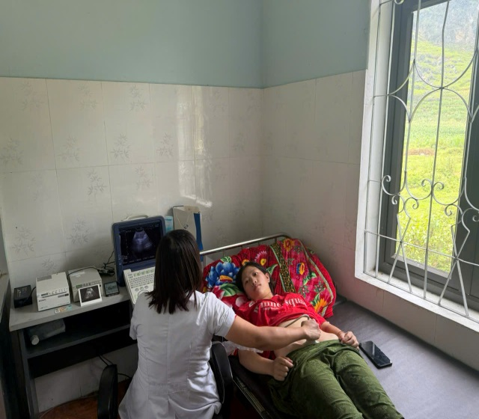 | 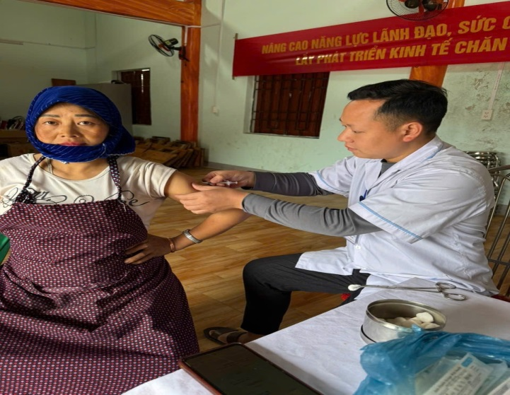
Trong công tác phòng chống dịch bệnh, đặc biệt là các bệnh truyền nhiễm theo mùa, Trạm Y tế đã phát huy hiệu quả vai trò của mạng lưới y tế thôn bản trong giám sát dịch tễ, tuyên truyền phòng bệnh và vận động người dân thực hiện các biện pháp bảo vệ sức khỏe. Nhờ đó, nhận thức của người dân ngày càng được nâng cao, góp phần hạn chế nguy cơ bùng phát dịch bệnh trên địa bàn.

Xây dựng hình ảnh người cán bộ y tế gần dân, vì dân phục vụ
Thực hiện phong trào thi đua “Dân vận khéo”, mỗi cán bộ y tế của Trạm Y tế xã Sà Phìn luôn ý thức rằng thái độ phục vụ chính là yếu tố quan trọng tạo dựng niềm tin trong nhân dân. Vì vậy, đơn vị thường xuyên quán triệt tinh thần trách nhiệm, đạo đức nghề nghiệp và quy tắc ứng xử trong thực thi công vụ.
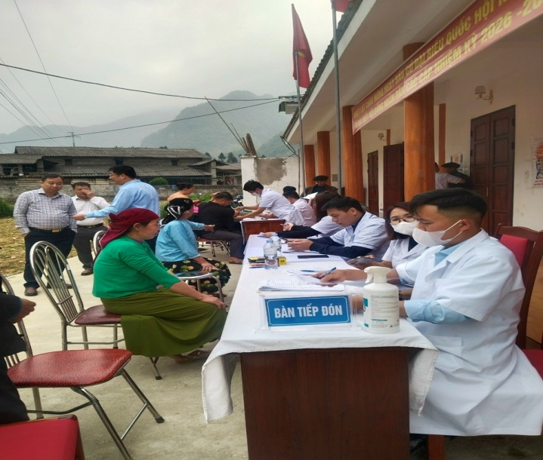 | 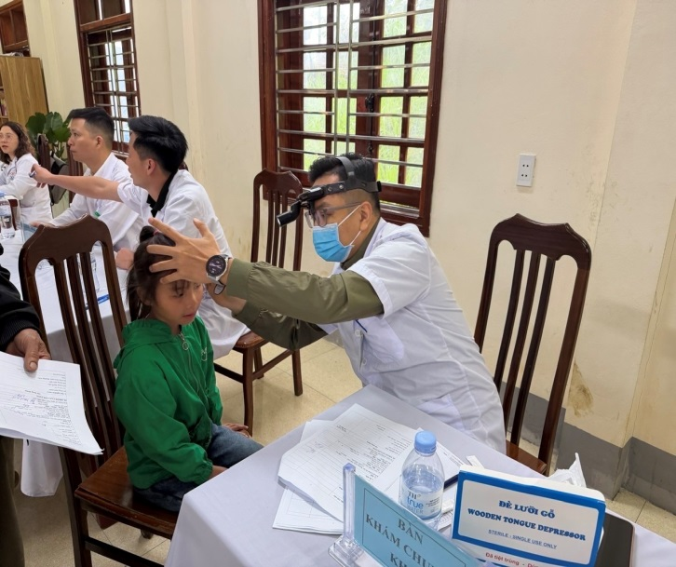
Từ việc đón tiếp, hướng dẫn người bệnh đến khám chữa bệnh, thực hiện thủ tục hành chính hay tư vấn sức khỏe, cán bộ y tế luôn thể hiện tinh thần tận tâm, chu đáo và trách nhiệm. Những việc làm tưởng chừng nhỏ nhưng đã góp phần xây dựng hình ảnh đẹp của người cán bộ y tế cơ sở, tạo sự hài lòng và tin tưởng của người dân đối với ngành y tế.

Hiệu quả và sức lan tỏa của mô hình
Nhờ thực hiện tốt công tác dân vận, nhiều chỉ tiêu y tế trên địa bàn xã đạt và vượt kế hoạch đề ra. Nhận thức của người dân về chăm sóc sức khỏe được nâng lên rõ rệt; tỷ lệ người dân tham gia bảo hiểm y tế ngày càng tăng; công tác tiêm chủng, chăm sóc sức khỏe bà mẹ và trẻ em được duy trì hiệu quả; người dân chủ động hơn trong việc phòng chống dịch bệnh và khám chữa bệnh tại cơ sở y tế.
Quan trọng hơn, mô hình “Dân vận khéo” đã góp phần củng cố mối quan hệ gắn bó giữa cán bộ y tế với nhân dân, xây dựng niềm tin của người dân đối với hệ thống y tế cơ sở, tạo nền tảng vững chắc để triển khai hiệu quả các nhiệm vụ chính trị và chuyên môn trong giai đoạn mới.
Kết luận
Thực hiện Nghị quyết Đại hội Đảng bộ các cấp nhiệm kỳ 2025 - 2030, Trạm Y tế xã Sà Phìn xác định tiếp tục đẩy mạnh phong trào thi đua “Dân vận khéo”, lấy sự hài lòng của người dân làm thước đo chất lượng hoạt động. Với tinh thần trách nhiệm, sự tận tụy và những cách làm sáng tạo trong công tác dân vận, tập thể cán bộ, viên chức Trạm Y tế xã Sà Phìn quyết tâm hoàn thành tốt nhiệm vụ chăm sóc, bảo vệ và nâng cao sức khỏe nhân dân, góp phần thực hiện thắng lợi các mục tiêu phát triển kinh tế - xã hội của địa phương trong nhiệm kỳ mới.
Sà Phìn, ngày 08 tháng 6 năm 2026
NGƯỜI VIẾT BÀI

Phàn Sài Xuân

THÔNG TIN TÁC GIẢ
- Họ và tên: Phàn Sài Xuân
- Năm sinh: 1986
- Bút danh: Không
- Học hàm, học vị: Đại học
5. Chức danh hiện tại: Phó Giám đốc
6. Đơn vị công tác: Trạm y tế xã Sà Phìn, tỉnh Tuyên Quang.
7. Số điện thoại: 0975600326
8. Email: saixuanhg@gmail.com
9. Số tài khoản ngân hàng: 8823198888 - Ngân hàng: BIDV. Chủ tài khoản: Phàn Sài Xuân

